Утверждаю
Директор МБОУ «Александровская СОШ»
______________ И. А. Гебель
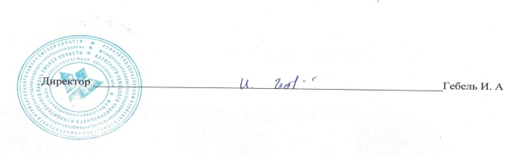

Календарный план спортивно – массовых мероприятий ШСК «Юниор»
на 2024-2025год.
№ | Вид спорта, наименование мероприятия | Дата проведения | место проведения | класс | кол -во участников от класса  юноши + девушки
1 | Спортивный праздник «Олимпийский успех»  (День здоровья) | 09.09 | стадион | 2-11 | Все уч-ся  осн. мед.группа
2 | Соревнования по легкой атлетике | 18.09 | стадион | 5-6 | Все уч-ся  осн. мед.группа
3 | Первенство школы по мини футболу | 23.09 | спорт. зал | 5-8 | 5 уч -ся
4 | Турнир по шахматам  «Белая ладья» | 07.10 | уч. кабинет | 3-9 | 1+1
5 | Первенство школы по волейболу | 20.10 | спорт. зал | 7-11 | 6
6 | Турнир Волейбол  3Х3 | 11.11 | спорт. зал | 6-9 | 4
7 | Зимнее многоборье «Здоровье» | 09.12 | стадион | 5-11 | 3+3
8 | Зимнее многоборье «Защитник отечества» | 23.12 | спорт. зал  стадион | 9-11 | юноши  осн. мед.группа
9 | Зимние забавы «Лыжные гонки», «Шорт -трек» | 20.01 | стадион | 5-11 | 2+2
10 | Первенство школы по баскетболу | 10.02 | спорт. зал | 7-9 | 4+4
11 | Волейбольный фестиваль  (день здоровья) | 24.02 | спорт. зал | 2-11 | 7
12 | Турнир по русским шашкам (день здоровья) | 10.03 | уч. кабинет | 2-11 | 1+1
13 | Турнир по пионерболу | 07.04 | спорт. зал | 5-6 | 6+6
14 | Соревнования по легкоатлетическому четырёхборью | 21.04 | стадион | 5-8 | 4+4
15 | Туристический слёт | май |  | 5-8 | 5+5

